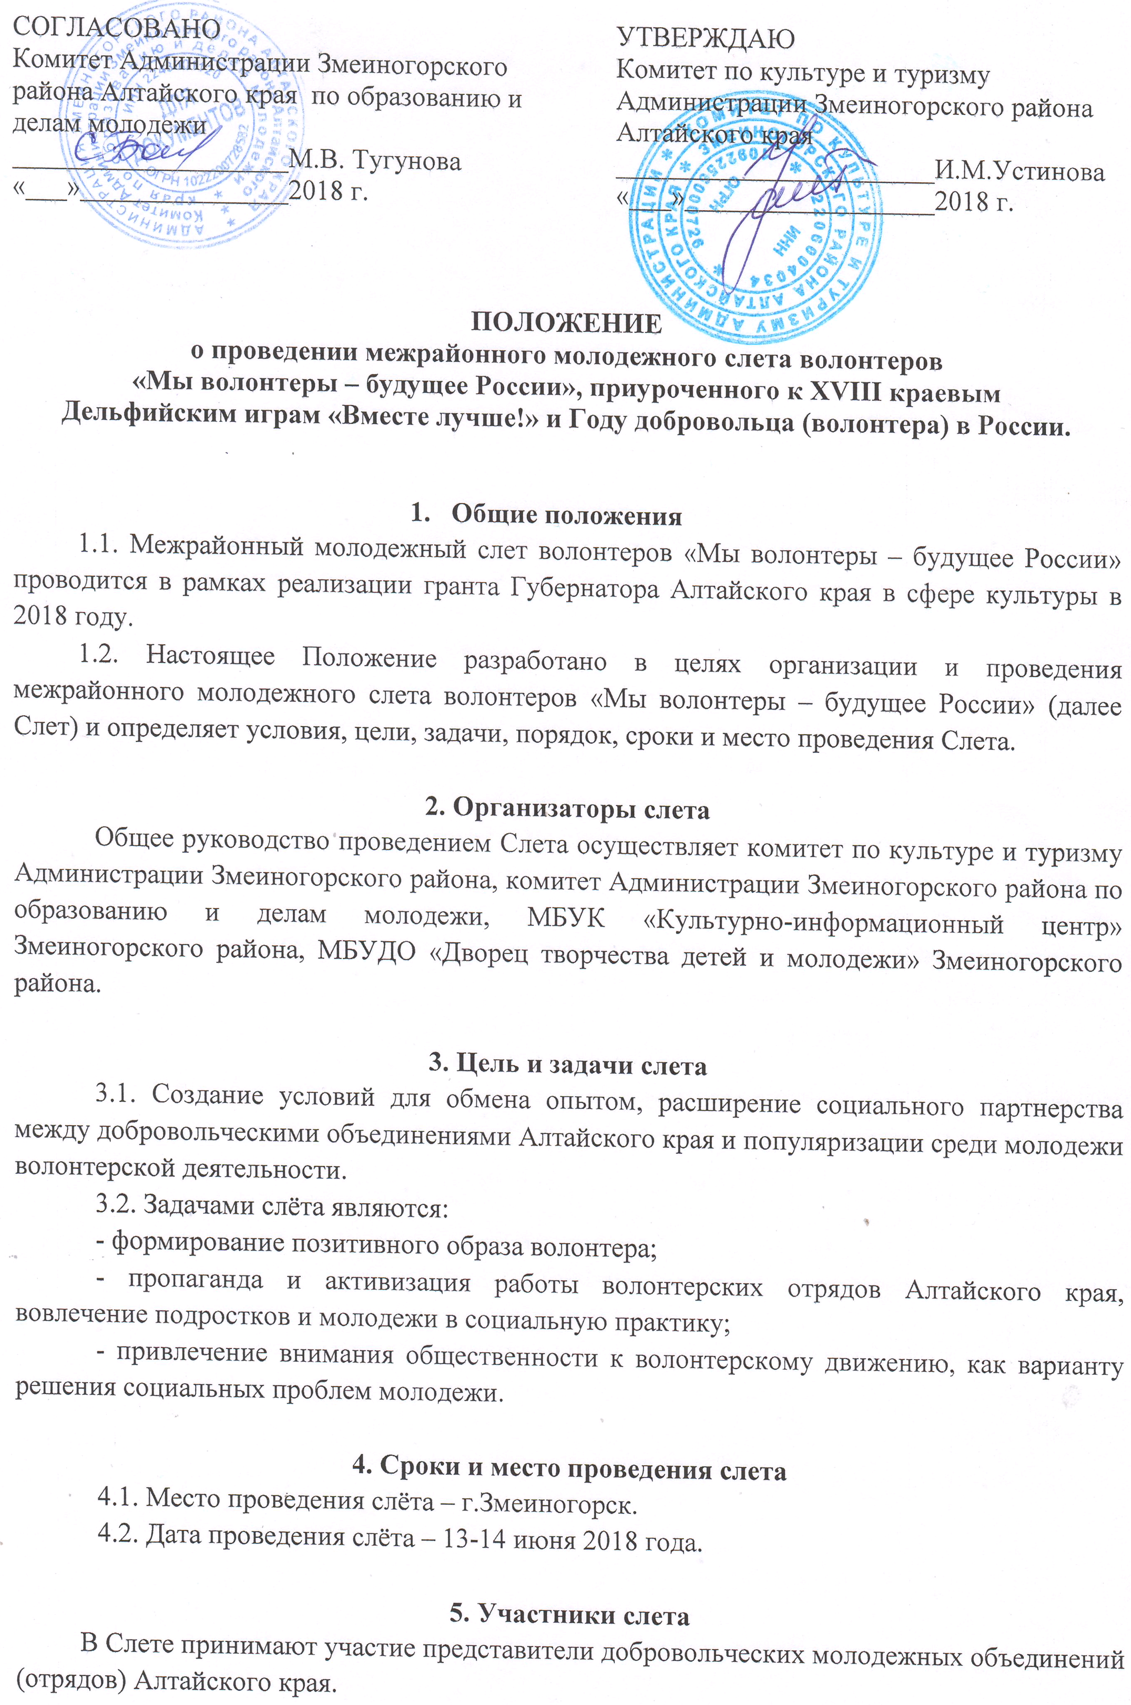
6. Условия участия
В рамках Слета будут работать следующие площадки:
6.1. Творческая презентация лучшего волонтерского проекта.
Необходимо подготовить видеоролик для презентации лучших проектов волонтерских отрядов. Требование: видеоролики продолжительностью не более 3 минут (размер изображения не менее 720 на 576 пикселей. Предпочтительно Full HD — 1920x1080 pix).
Видеоролики будут оцениваться по следующим критериям:
- соответствие работы заданной теме, целям и задачам Слета;
- оригинальность идеи (без подражания имеющимся «штампам», личное творчество без нарушения чьи-либо авторских прав);
- творческий подход и новизна используемого сюжета;
- актуальность, яркость и выразительность работы.
Заявка на участие в конкурсе (Приложение 1) и видеоролики в виде файлов avi или mov присылаются на эл. адрес molod-komitet-obr@mail.ru с пометкой «Творческая презентация лучшего волонтерского проекта». Ответственный специалист, Бондарчук Юлия Витальевна 8(38587)2-22-60.
6.2 «Здоровый образ жизни». Волонтерам необходимо оформить выставку на тему «История ГТО», где могут быть представлены вымпела, значки, фотографии спортивных достижений и т.д. Заявка на участие в выставке (Приложение 2) присылается на эл. адрес museizmei@mail.ru c пометкой «История ГТО». Ответственный специалист, Горшечникова Елена Васильевна 8(38587)2-28-62.
6.3. «Моя малая Родина». На площадке необходимо будет ответить на вопросы викторины по истории родного края.
6.4. «Туризм». Для участников Слета будут проходить мастер-классы и состязания по вязке узлов, сбору палатки и рюкзака.
6.5. «Аллея дружбы и хорошего настроения». В центре городского парка на главной аллее состоится молодежный флешмоб «Поделись тем, что ты умеешь». Желающие смогут показать свои умения и научить других рисовать, делать макияж или прическу, оригами, твистинг, квиллинг, необычные игры, мехенди, карвинг, скрапбукинг, декупаж, жонглирование, фокусы, головоломки, танцевальные элементы и т.д. и т.п.
Заявка на участие во флешмобе (Приложение 3) присылается на эл. адрес методического отдела Районного Дома культуры Змеиногорского района с пометкой «Поделись тем, что ты умеешь» zmn.cks.metod@yandex.ru. Ответственный специалист, Алексеева Лидия Петровна 8(38587)2-13-32
6.6. Конкурс «Зонтик +». Волонтеры могут представить творческие работы – зонтики из различных материалов и различных форм и размеров. (Положение о конкурсе на сайте комитета по культуре и туризму Администрации Змеиногорского района http://kkt-zmeinogorsk.ru/dokumenty/polozheniya_o_provedenii_konkursov/ ).
Заявка на участие в конкурсе и фото зонтиков присылаются на эл. адрес методического отдела Районного Дома культуры Змеиногорского района с пометкой «Зонтик +» zmn.cks.metod@yandex.ru. Ответственный специалист, Ваганова Анна Сергеевна 8(38587) 2-13-32. Сама работа предоставляется на конкурс 14 июня в 16.00 ответственному специалисту на главной аллее городского парка.
Все заявки на участие в мероприятиях должны быть представлены не позднее 05 июня 2018 года на указанные адреса электронной почты.

7. Программа Слета
Время | Наименование мероприятия | Место проведения | Ответственный
13 июня
16.00-18.00 | Творческая видеопрезентация лучшего волонтерского проекта | МБОУ ДО «Дворец творчества детей и молодежи» Змеиногорского района  г.Змеиногорск, ул.Пугачева, 2 | Бондарчук Ю. В.
14 июня
18.00-  20.00 | Открытие Слета  Работа площадок и проведение конкурсов | Городской парк | Ниронова М. В.  Глазатова А. Р.  Павлова Н.В.
20.00-22.00 | Дискотека «Старт надежд» | Городской парк | Павлова Н.В.  Ваганова А.С.

8. Подведение итогов Слета, награждение
8.1. В состав Конкурсной комиссии входят представители: Организаторов Конкурса и представители образовательных учреждений, учреждений науки и культуры, СМИ и других общественных организаций района.
8.2. Подведение итогов по результатам конкурсов, участия в мастер-классах и награждение состоится на площадках. Победители и участники будут отмечены Дипломами и сертификатами участников (благодарственными письмами), подарками. Жюри конкурса вправе присудить специальные призы.

Приложение 1

Заявка на участие в конкурсе «Творческая презентация лучшего волонтерского проекта»

1. Название района и населенного пункта____________________________________________
2. Название волонтерского объединения (отряда)______________________________________
3. ФИО руководителя_____________________________________________________________
4. Название видеоролика__________________________________________________________
5. Продолжительность видеоролика ( мин.)___________________________________________
6. Контактные данные: тел. ________________________________________________________

Приложение 2

Заявка на участие в конкурсе «Здоровый образ жизни»

1. Название района и населенного пункта____________________________________________
2.Название волонтерского объединения (отряда), ФИО индивидуального участника ________
________________________________________________________________________________
3. ФИО руководителя_____________________________________________________________
4. Коллекция спортивных достижений (перечень с указанием количества) ________________
________________________________________________________________________________
________________________________________________________________________________
5. Контактные данные: тел. ________________________________________________________

Приложение 3

Заявка на участие в конкурсе «Аллея дружбы и хорошего настроения»

1. Название района и поселения ____________________________________________________
2.Название волонтерского объединения (отряда), ФИО индивидуального участника ________
________________________________________________________________________________
3. Ваше умение __________________________________________________________________
________________________________________________________________________________
4. Дополнительный реквизит (например: стол, стул ) _________________________________
5. Контактные данные: тел. ________________________________________________________

Приложение 4

Заявка на участие в конкурсе «Зонтик +»

1. Название района и населенного пункта ____________________________________________
2.Название волонтерского объединения (отряда), ФИО индивидуального участника ________________________________________________________________________________
3.Учреждение (организация) _______________________________________________________
4. Номинация____________________________________________________________________
5. Возраст участника(ов)___________________________________________________________
6. Контактные данные: тел. ________________________________________________________

